附件19

2014年全国职业院校现代制造及自动化技术教师大赛
物联网技术应用实操比赛
【样题】

任

务

书

场 次： 位号：
一、注意事项
1.选手比赛过程中不准携带移动存储器材，不准携带手机等通讯工具，违者取消竞赛资格。
2.选手的试卷用工位号标识，不得出现学校、姓名等与身份有关的信息，否则成绩无效。考试完成后收回试卷。
3. 选手应将编写的单片机程序保存在PC机的“D:\2O14物联网技术\工位号\单片机程序”文件夹下，未存储到指定位置的程序文件不得分。
4.选手应将创建的“超级终端”保存在PC机“D:\2O14物联网技术\工位号\ARM”文件夹下，未存储到指定位置的不得分。
5.选手应将比赛要求保存的监控图片或视频保存在工业平板电脑的 “D:\2O14物联网技术\工位号\截图”文件夹下。未存储到指定位置的文件不得分。
6.比赛中如出现下列情况时的处理意见：
（1）调试过程中设备各部件之间发生严重撞击，影响运行，扣10分。
（2）选手认定器件有故障可提出更换，经裁判测定器件完好时每次扣5分。
（3）由于错误接线等原因引起工业级平板电脑、交换机、室外主机以及嵌入式网关损坏，取消竞赛资格。
（4）比赛过程中由于参赛选手人为原因造成器件损坏，不予更换器件。
7.任务书中需裁判确认的部分，参赛选手须先举手示意，由选手及裁判签字确认后有效。
8.记录表中数据用黑色水笔填写，表中数据文字涂改后无效。
9.比赛结束后，参赛选手在场外等候，经裁判通知后，选手进入赛场，并在设备上现场功能演示。裁判根据演示结果进行打分。

二、竞赛设备及总体任务描述
竞赛设备以“THSNHM-3 型 物联网技术应用实训系统”为载体，由感知节点单元、嵌入式网关单元、智能对象单元、网络服务器单元组成。
总体任务：参赛选手在规定240分钟内，在指定的竞赛设备上完成单片机软件编程、嵌入式系统设计、WIFI无线网络组建、ZigBee无线网络组建、对讲门禁系统功能调试等工作任务，实现物联网技术中智能家电控制、无线视频监控、远程抄表、家居安防、对讲门禁等系统的综合应用。
三、具体任务及要求
任务1、单片机软件编程
在PC机上打开所提供的源程序工程文件，编写补充需要完善的内容，编译并下载到窗帘控制器运行，实现电动窗帘的控制。具体要求如下：
1.功能要求
1）按“上行”按钮，窗帘自动打开，当窗帘到达极限位置时自动停止；
2）按“下行”按钮，窗帘自动关闭，当窗帘到达极限位置时自动停止；
3）当检测窗帘位置的光电传感器发生异常时，窗帘运动18秒后自动停止。
2.程序编写
仔细阅读现场提供的源代码(源代码工程文件位于PC机“D:\2O14物联网技术\单片机源代码”)。源代码程序文件“systask.c”中标记有数字“①、②、③、④”的地方是需要完善的内容，需补充的程序代码功能主要包括按键检测、传感器检测、超时判断、调用窗帘控制子函数等。
注意：
1）补充程序代码必须在程序文件标记处增加，要求程序代码尽量简洁；标记外的程序内容不允许更改；
2）除在程序文件中增加代码外，还应将补充的程序代码和注释填写在附表1中。
//窗帘控制子函数
void Motor_Control(unsigned char flag)
{
switch(flag)
{
case 0x00: //控制电机停转，窗帘不动
Control_Motor_Stop;
break;

case 0x01: //控制电机上升，窗帘打开
Windows_status=2; //窗帘正在打开
Mcp2510_Send_Windows_status(Windows_status); //发送同步信息
Timer1_500ms_SYS1=0; //超时检测

//或超时，或收到急停命令，或*时，窗帘才停止打开。while(( ① )&&(Timer1_500ms_SYS1<36)&&(Windows_Stop_flag==0x00))
{
Control_Motor_Up; //控制电机上升
delay(4);
Mcp2510_receive(); //监听CAN总线的数据
uart_receive(); //监听串口总线的数据
}
Windows_Stop_flag=0x00; //窗帘停止运动标志
Control_Motor_Stop; //电机停转
Windows_status=0; //窗帘处于打开状态
Mcp2510_Send_Windows_status(Windows_status); //同步信息
break;

case 0x02: //控制电机下降，窗帘关闭
Windows_status=3; //窗帘正在关闭状态
Mcp2510_Send_Windows_status(Windows_status); //发送同步信息
Timer1_500ms_SYS1=0; //超时检测

//窗帘到达极限位置或*或收到急停命令时，窗帘才停止关闭。
while((GET_IN3_Status==1)&&( ② )&&(Windows_Stop_flag==0x00))
{
Control_Motor_Down; //控制电机下降
delay(4); //延迟
Mcp2510_receive(); //监听CAN总线的数据
uart_receive(); //监听串口总线的数据
}
Windows_Stop_flag=0x00; //窗帘停止运动标志
Control_Motor_Stop; //电机停转
Windows_status=1; //窗帘处于关闭状态
Mcp2510_Send_Windows_status(Windows_status); //同步信息
break;
default:
break;
}
}

//主函数中的按键检测
while(1)
{
Mcp2510_receive(); //监听CAN总线的数据
if( ③ )
{
Motor_Control(1); //控制窗帘打开
}
else if(GET_IN1_Status==0) //按下“下降”按键
{
④ ;
}
}
3.程序编译
编译已经补充完整的程序，根据编译提示信息，查找程序中的错误并修改，直到编译通过。
将最终修改过的“systask.c”程序文件和生成的“TH-SNM3C-16.hex”文件保存在“D:\2O14物联网技术\工位号\单片机程序”文件夹下。
4.程序烧录
用USB连接线将下载器连接到窗帘控制器的下载口上，将编译生成的HEX格式文件烧录到窗帘控制器的单片机中，并上电运行，窗帘控制器板载工作指示灯闪烁。
5.程序烧录完成后，选手自行调试及验证窗帘控制器的功能，直至符合要求。
6.比赛结束后，由选手现场演示电动窗帘的按键控制功能,裁判对该任务相应内容打分。
任务2、嵌入式系统设计
将所提供的Linux系统映像文件烧写到嵌入式网关，并在Linux系统下运行命令，实现文件操作功能。具体要求如下：
1.创建超级终端

在PC机上创建超级终端，命名为com1_115200_8n1_***（工位号），并保存在PC机“D:\2O14物联网技术\工位号\ARM”文件夹下。
2.烧写网关Linux操作系统
根据提供的映像文件(位于PC机“D:\2O14物联网技术\Image”文件夹)完成以下操作，并将操作过程中涉及到的四个菜单选项(字母)按顺序填写在附表2中。

1）对Nand Flash 进行分区

2）安装bootloader

3）安装内核文件

4）安装文件系统
烧写成功后，重启嵌入式网关并运行Linux系统，完成触摸屏校准。
3.Linux系统操作
启动嵌入式网关Linux系统,在PC机超级终端下完成以下基本操作,并将完成操作所需要的命令按顺序填写在附表3中。
1）从“/”路径切换到“/usr”路径。
2）将“/usr/”路径下名称为“Hello”的文件夹及其包含的内容移动到“/home/”路径下。
3）将“/usr/”路径下名称为“Test”的文件夹及其包含的内容全部删除。
4）将“/usr/”路径下名称为“Project”的文件夹及其包含的内容全部拷贝到“/home”路径下。
任务3、WIFI无线网络组建
对无线路由器、嵌入式网关、工业级平板电脑、无线网络摄像机进行正确配置，组建一个无线WIFI网络，实现无线视频监控，远程抄表等功能。具体要求如下：
- 设备IP地址配置
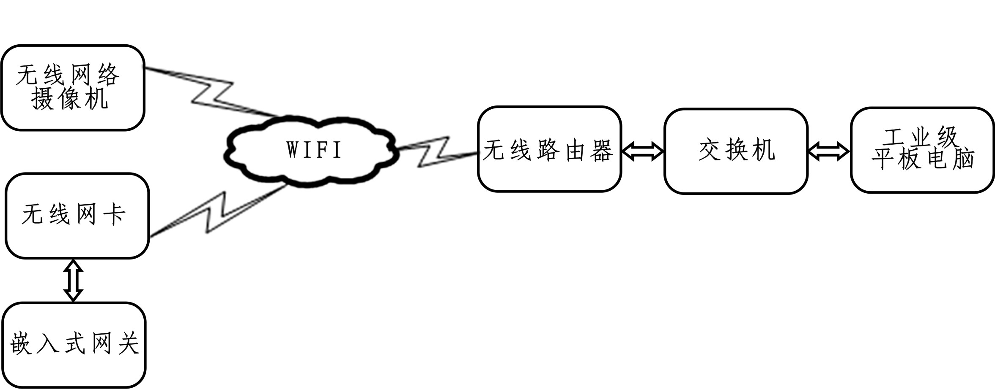
根据上面的网络结构图，统一规划无线路由器、嵌入式网关、工业级平板电脑、无线网络摄像机等网络设备的IP地址（192.168.x.y），其中“x”为选手的工位号，“y”为设备编号。无线路由器的设备编号为2，嵌入式网关的设备编号为3，工业级平板电脑的设备编号为4，无线网络摄像机的设备编号为5。
2.无线路由器配置
对无线路由器进行设置，使之能提供SSID为“THSNHM3_***（***代表参赛选手的工位号）”的不加密无线网络信号。
3.嵌入式网关配置
嵌入式网关单元上电运行，在液晶显示屏上打开“天煌科技”程序组，点击运行“WIFI设置”应用程序，在打开的界面中设置SSID和IP地址，然后开启WIFI网络。
打开工控机上的“物联网监控软件”，切换到局域网模式，正确设置IP、端口号及Mqtt ID后，点击“开启服务器”,在工控机上运行本地服务器程序。
嵌入式网关上运行“局域网控制”应用程序，正确填写服务器IP地址、服务器端口号及Mqtt ID号后，点击“保存设置”，并点击“连接服务器”，将嵌入式网关连入服务器。
4.无线网络摄像机配置
在工业级平板电脑上使用IE浏览器登录无线网络摄像机配置界面，在“操作者”组中添加一个新的用户user_***(***代表参赛选手的工位号),密码为54321，并使该摄像机连接到“THSNHM3_***”网络中，设备名称改为“THSNHM-3-CAMERA-***（***代表参赛选手的工位号）”。
5.无线视频监控测试
在网络服务器单元的工业级平板电脑的浏览器地址栏输入无线网络摄像机配置的IP地址，可以打开登录界面，以操作者身份验证后进入视频监控画面。
抓拍一张监控界面，以文件名snapshot保存到工业级平板电脑的“D:\2O14物联网技术\工位号\WIFI无线网络”文件夹内。
录制一段约30秒的视频监控画面。要求加上时间戳，以文件名video保存到工业级平板电脑的“D:\2O14物联网技术\工位号\WIFI无线网络”文件夹内。
6.远程抄表测试
打开“物联网监控”软件，点击“连接”按钮，建立网络连接。
打开“远程抄表”界面，点击“燃气表”下方的查询按钮，获取燃气表中的数值。
7.比赛结束后，由选手现场演示使用新添加的用户名和密码登录到监控界面；打开预存的监控图片；播放预存的视频文件；通过物联网监控软件对燃气表进行远程抄表，裁判对该任务相应内容打分。

任务4、ZigBee无线网络组建
根据设备各单元的器件布局（附图1～附图4），完成感知节点器件安装、接线，通过ZigBee参数配置软件X-CTU正确配置ZigBee模块，组建一个ZigBee无线网络，最终实现家居安防系统的综合联动控制。具体要求如下：
注意：本任务要实现综合联动控制时，需事先配置好WIFI无线网络。
1.系统部件安装
根据感知节点单元器件布局图（见附图1），将烟雾探测器、可燃气体探测器及对应单片机节点（SNM30）安装在感知节点单元网孔板的正确位置，要求牢固可靠，无松动。
2.系统接线
根据提供的接线图（见附图5），完成烟雾探测器、可燃气体探测器与对应单片机节点（SNM30）的实物连接。走线要符合工艺标准：
1）布线路径合理，接线牢固可靠，线线连接处使用热缩管。
2）各接线端子采用的号码管编号应与接线图上保持一致。
3.ZigBee模块配置

将ZigBee模块与PC机正确连接，使用ZigBee配置软件X-CTU软件按下面要求对模块进行正确配置：

1）感知节点单元的ZigBee模块配置为路由器，将PAN ID设置成工位号，将NI设置为R1。

2）智能对象单元的ZigBee模块配置为路由器，将PAN ID设置成工位号，将NI设置为R2。

3）嵌入式网关单元的ZigBee模块配置为协调器，将PAN ID设置成工位号，将NI设置为C1。
4.ZigBee无线网络调试

在网络服务器单元的工业级平板电脑上打开“物联网监控”软件，与嵌入式网关建立连接后打开“家居安防”系统界面。调试如下功能：

1）将水浸探测器设防且联动，然后触发水浸探测器，上位机软件显示报警信息，且声光报警器响。

2）将烟雾探测器设防且联动，然后触发烟雾探测器，上位机软件显示报警信息，且排风扇开始工作。
5.比赛结束后，由选手现场演示家居安防系统的各项功能,裁判对该任务相应内容打分。

任务5、RFID对讲门禁系统设置
通过RFID对讲门禁系统的设置、调试，实现可视对讲、刷卡开门、密码开门等功能。具体要求如下：
1.系统功能调试

对安装接线正确的室外主机和多功能壁挂室内分机进行设置，并实现以下功能：

1）通过室外主机（地址为1）呼叫多功能壁挂室内分机（房间号：301），实现可视对讲与开锁功能，要求视频、语音清晰；

2）为室外主机配置两个用户(301和401)，实现密码开锁功能，301室开锁密码设定为：0000，401室开锁密码设定为：1111；

3）用户使用公用密码（201210）开锁；

4）注册2张ID卡，使其分属于两个住户（301，401），实现室外主机的刷卡开锁功能。
2.比赛结束后，由选手现场演示门禁对讲系统的各项功能,裁判对该任务相应内容打分。

附图1 感知节点单元器件布局图
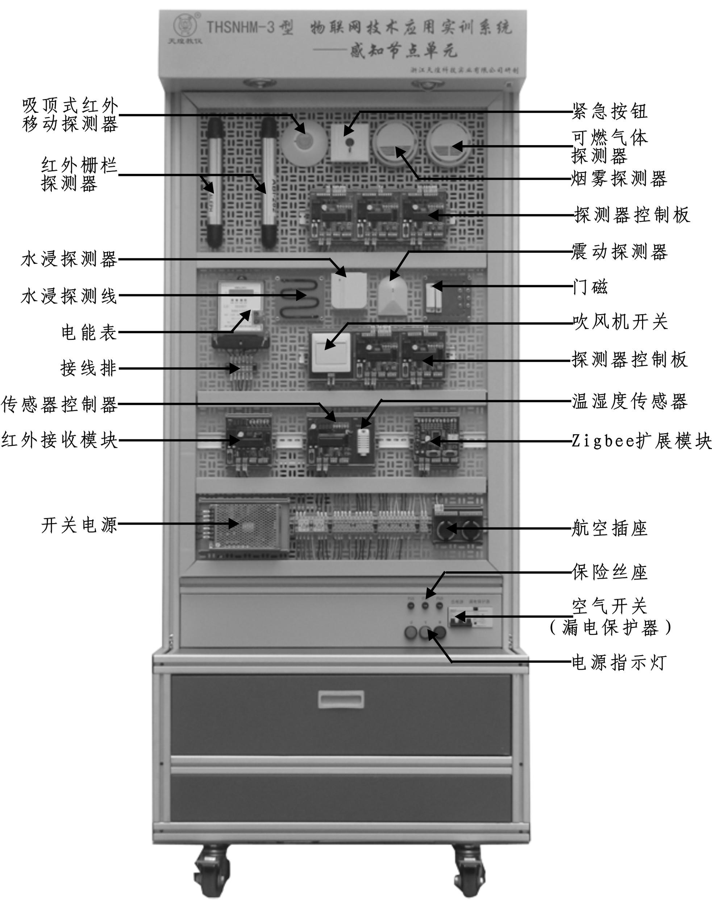

附图2 嵌入式网关单元器件布局图
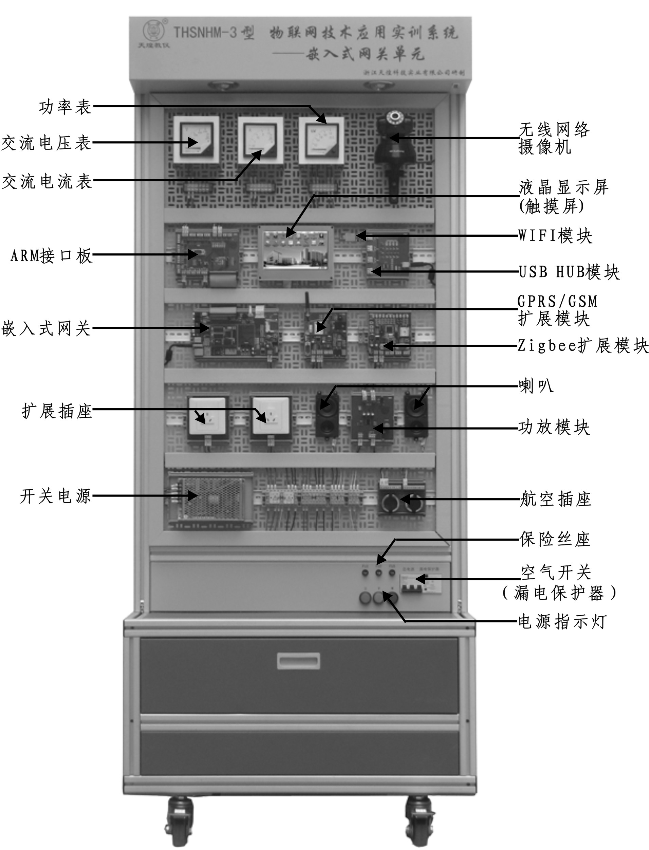

附图3 智能对象单元器件布局图
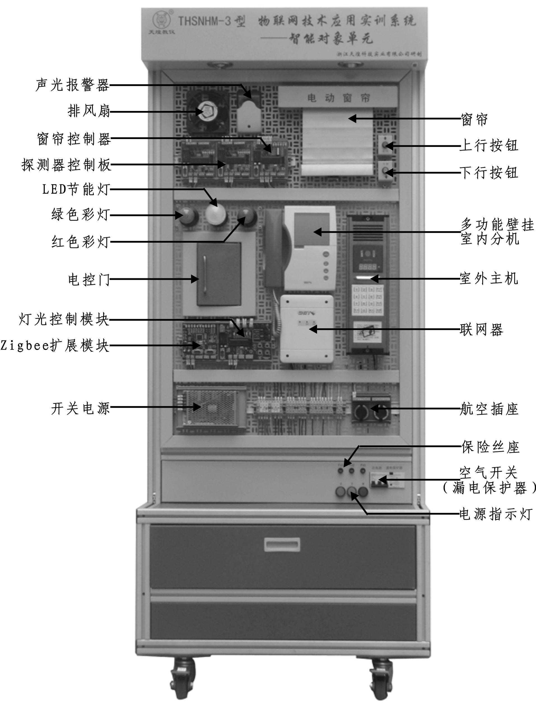

附图4 网络服务器单元器件布局图
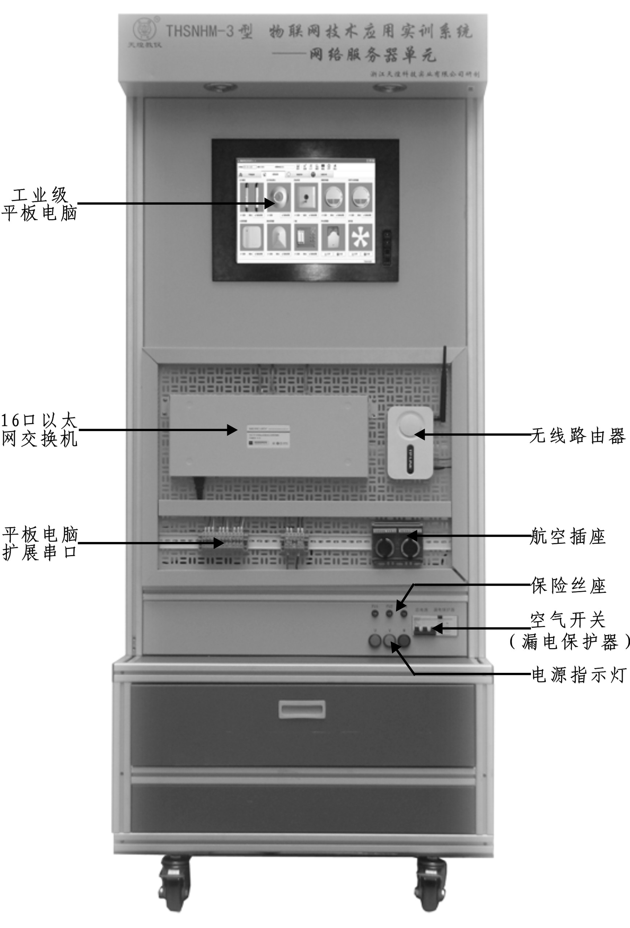

附图5 烟雾探测器、可燃气体探测器系统接线图
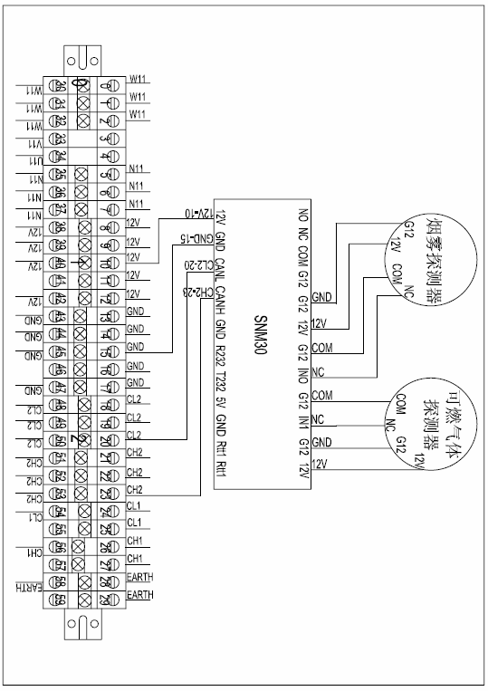

比赛场次： 工位号：
密 封 线

附表1 完善主程序(任务一)
数字 | 程序代码 | 注释
1
2
3
4

附表2 烧写Linux操作系统(任务二)
顺序 | 实现功能 | 菜单选项（字母）
1 | 对Nand Flash 进行分区
2 | 安装bootloader
3 | 安装内核文件
4 | 安装文件系统

附表3 Linux常用操作(任务二)
顺序 | 实现功能 | 命令
1 | 切换路径
2 | 移动文件夹
3 | 删除文件夹
4 | 复制文件夹

